 ΠΟΛΥΤΕΧΝΙΚΗ ΣΧΟΛΗ

**ΤΜΗΜΑ ΜΗΧΑΝΙΚΩΝ Η/Υ**

**ΚΑΙ ΠΛΗΡΟΦΟΡΙΚΗΣ**

**ΛΕΙΤΟΥΡΓΙΚΑ ΣΥΣΤΗΜΑΤΑ**

*Ακαδημαϊκό Έτος 2023-2024*

**1η Εργαστηριακή Άσκηση** (10/11/2023)

*Στοιχεία Φοιτητών:*

Ονοματεπώνυμο: **ΚΟΥΤΡΟΥΜΠΕΛΑΣ ΒΑΣΙΛΕΙΟΣ**

ΑΜ: **1093397**

email: [**up1093397@ac.upatras.gr**](mailto:up1093397@ac.upatras.gr)

Ονοματεπώνυμο: **ΜΙΝΩΠΕΤΡΟΣ ΦΙΛΙΠΠΟΣ**

ΑΜ: **1093431**

email: [**up1093431@ac.upatras.gr**](mailto:up1093397@ac.upatras.gr)

**Περιεχόμενα**

Εισαγωγή 3

Ερώτημα 1: Shell Scripting 3

Ερώτημα 2: Διεργασίες 4

Ερώτημα 3: Συγχρονισμός Διεργασιών 5

Ερώτημα 4: Χρονοπρογραμματισμός Διεργασιών 7

* + 1. **Εισαγωγή**
    2. Στις παρακάτω ερωτήσεις υλοποιήθηκαν όλα τα τμήματα της άσκησης και όλα λειτουργούν σωστά με βάση τους ελέγχους που κάναμε.

**Ερώτημα 1:** **Shell Scripting**

Το πρόγραμμα που υλοποιήσαμε για το Ερώτημα 1 αποτελείται από ένα κεντρικό while loop το οποίο τρέχει μέχρι να επιλέξουμε μέσω του case που εμπεριέχεται σε αυτό να κάνουμε έξοδο. Μέσα σε αυτό το loop περιλαμβάνεται η εκτύπωση του μενού και η λήψη της επιλογής του χρήστη για το case statement που ακολουθεί. Το **case** statement έχει 6 επιλογές όπου η κάθε μια εκτελεί και μια λειτουργία από αυτές που δίνονται στην εκφώνηση.

Για την πρώτη λειτουργία, λαμβάνουμε το path του αρχείου επιχειρήσεων από τον χρήστη και το τοποθετούμε στην μεταβλητή όπου πρέπει να είναι αποθηκευμένο αυτό. Αν το path δεν υπάρχει, εμφανίζεται ενημερωτικό μήνυμα.

Για την δεύτερη λειτουργία, λαμβάνουμε τον κωδικό μιας επιχείρησης από τον χρήστη και μέσω της εντολής **awk** βρίσκουμε την γραμμή η οποία έχει ίδιο κωδικό επιχείρησης με τον δοθέν και τυπώνουμε τα στοιχεία της.

Για την τρίτη λειτουργία, λαμβάνουμε τον κωδικό μιας επιχείρησης από τον χρήστη και το πεδίο το οποίο θέλει να αλλάξει σε αυτή. Έπειτα μετατρέπουμε το πεδίο αυτό στον αριθμό με τον οποίο εμφανίζεται η στήλη του στο csv αρχείο, λαμβάνουμε την νέα τιμή για το πεδίο από τον χρήστη και τυπώνουμε την παλιά μέσω της **awk**. Σε αυτό το σημείο, αντιμετωπίσαμε το πρόβλημα τροποποίησης πολλαπλών στοιχειών χωρίς να χρειαστεί να αποθηκεύσουμε πρώτα το αρχείο. Έτσι, δημιουργούμε κατά την τροποποίηση του πρώτου στοιχείου για ένα αρχείο ένα νέο προσωρινό αρχείο το οποίο είναι αντίγραφο του πρώτου και από την πρώτη τροποποίηση και μετά δουλεύουμε σε αυτό. Άρα για να κάνουμε την επιθυμητή αλλαγή κάθε φορά χρησιμοποιούμε το προσωρινό αρχείο και την εντολή **sed** η οποία εντοπίζει την γραμμή που βρίσκεται ο κωδικός της επιχείρησης και αντικαθιστά με την βοήθεια του αριθμού του πεδίου την κατάλληλη στήλη. Το επόμενο πρόβλημα που αντιμετωπίσαμε είναι η αλλαγή του πεδίου ID το οποίο αν αλλάξει προκαλεί πρόβλημα στην εκτύπωση της νέας τιμής μέσω της **awk**. Για την αντιμετώπιση αυτού υλοποιήσαμε σε περίπτωση αλλαγής του ID να ενημερώνεται και η μεταβλητή που κρατά τον κωδικό της επιχείρησης.

Για την τέταρτη λειτουργία, χρησιμοποιούμε την εντολή **more** για το αρχείο που έχουμε επιλέξει ή έχει υποστεί επεξεργασία.

Για την πέμπτη λειτουργία, λαμβάνουμε το path όπου θα αποθηκευτεί το αρχείο από τον χρήστη, αν αυτό δεν δοθεί τότε χρησιμοποιούμε το προεπιλεγμένο. Για την αποθήκευση, αν το αρχείο έχει υποστεί επεξεργασία (δηλ. είναι πλέον το προσωρινό) τότε αποθηκεύεται, αλλιώς δεν γίνεται τίποτα.

Τέλος, η έκτη λειτουργία αφαιρεί το προσωρινό αρχείο και τερματίζει το πρόγραμμα, ενώ αν ο χρήστης δεν έχει δώσει έγκυρη επιλογή στην επιλογή λειτουργίας, του εμφανίζεται ενημερωτικό μήνυμα και μπορεί να επιλέξει ξανά.

**Ερώτημα 2: Διεργασίες**

* Σύντομη περιγραφή του σχεδιασμού της υλοποίησης
* Εν συντομία τα προβλήματα που αντιμετωπίσατε κατά την υλοποίηση της άσκησης και τις προσεγγίσεις της ομάδας για την επίλυση τους

Τα προγράμματα που υλοποιήσαμε για το Ερώτημα 2 αποτελούνται σε μεγάλο μέρος τους από το πρόγραμμα της εκφώνησης. Τα κομμάτια που προστέθηκαν ήταν η δημιουργία κοινής μνήμης (shared memory) με την βοήθεια της συνάρτησης **mmap** και η επανάληψη for η οποία δημιουργεί τις n διεργασίες-εργάτες μέσω της συνάρτησης **fork**. Στην υλοποίηση μας θέσαμε ως n τον αριθμό 4 μιας και ο υπολογιστής όπου δοκιμάστηκε το πρόγραμμα έχει 4 πυρήνες, έτσι θα δημιουργηθούν 4 διεργασίες-παιδιά. Η κάθε διεργασία μέσα στο for loop αν είναι διεργασία παιδί εκτελεί τον ζητούμενο υπολογισμό με seed το PID της. Τα PID των διεργασιών αυτών αποθηκεύονται σε έναν δυναμικό πίνακα ώστε το πρόγραμμα πατέρας να περιμένει να τελειώσουν όλες.

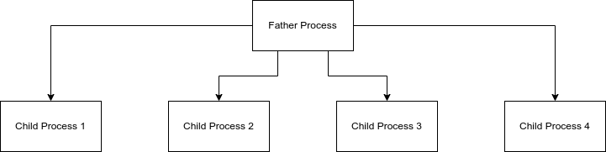Παράδειγμα δημιουργίας 4 παιδιών από έναν πατέρα

Για την δεύτερη περίπτωση όπου μας ζητείται η προστασία της κοινής μνήμης με σημαφόρους υλοποιούμε το παραπάνω πρόγραμμα με την διαφορά ότι δημιουργούμε έναν σημαφόρο, τον αρχικοποιούμε με την τιμή 1 και τοποθετούμε μια κλήση της **sem_wait** πριν την πρόσβαση μιας διεργασίας-παιδίου στην κρίσιμη περιοχή και μια κλήση της **sem_post** μετά.

Τα αποτελέσματα εκτέλεσης των 3 διαφορετικών αρχείων:



Όπως παρατηρούμε από τα αποτελέσματα, ο χρόνος υπολογισμού για τα 2 τελευταία προγράμματα έχει αυξηθεί κατά πολύ σε σχέση με το δοθέν πρόγραμμα, ωστόσο, το απόλυτο και σχετικό σφάλμα είναι μεγαλύτερο. Επίσης, τα σφάλματα αυτά δεν είναι πάντα σταθερά σε κάθε τρέξιμο, αυτό ίσως οφείλεται στον μικρό αριθμό n και στην χρήση της γεννήτριας ψευδοτυχαίων αριθμών.

**Ερώτημα 3: Συγχρονισμός Διεργασιών**

Ο παρακάτω ψευδοκώδικας είναι γραμμένος με C-like συντακτικό, ενώ έχουμε κρατήσει τα ονόματα των συναρτήσεων των σημαφόρων ίδια με αυτά της C. Επίσης θεωρούμε ότι η κάθε διεργασία τρέχει παράλληλα και για απεριόριστο χρονικό διάστημα. Για αρχή, αρχικοποιούμε τις global μεταβλητές για τον αριθμό των μερίδων και τα υλικά (ξεχωριστά) και έπειτα δηλώνουμε και αρχικοποιούμε τις τιμές των σημαφόρων μας. Στην υλοποίηση μας έχουμε θεωρήσει πως η κατσαρόλα είναι αρχικά άδεια. Παρακάτω το διάγραμμα που δείχνει το σκεπτικό της ροής των διεργασιών και ο ψευδοκώδικας (ΣΧ=4 και ΣΥ=3 για την δική μας περίπτωση).

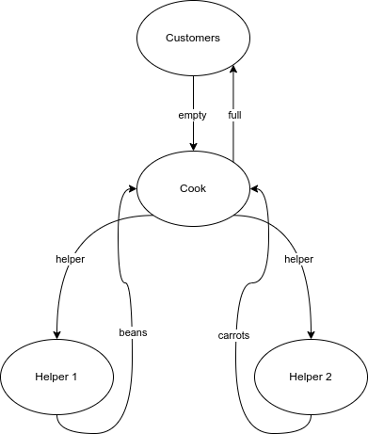

// variables and semaphores

int portions=0;

int beans=0;

int carrots=0;

sem_t customer = sem_open(1);

sem_t full = sem_open(0);

sem_t empty = sem_open(0);

sem_t helper = sem_open(0);

sem_t beans = sem_open(0);

sem_t carrots = sem_open(0);

// customer process

while (1)

{

sem_post(empty);

sem_wait(full);

while (portions>0)

{

sem_wait(customer);

take_food();

portions--;

sem_post(customer);

}

}

// cook process

while (1)

{

sem_wait(empty);

sem_post(helper);

sem_wait(beans);

sem_wait(carrots);

cook();

portions=9;

sem_post(full);

}

// helper1 process

while (1)

{

sem_wait(helper);

while (beans<=6)

{

helper();

beans+=3

}

sem_post(beans);

}

// helper2 process

while (1)

{

sem_wait(helper);

while (carrots<=3)

{

helper();

beans+=3

}

sem_post(carrots);

}

**Ερώτημα 4: Χρονοπρογραμματισμός Διεργασιών**

(α) Τα διαγράμματα Gantt για τους ζητούμενους αλγορίθμους χρονοδρομολόγησης:

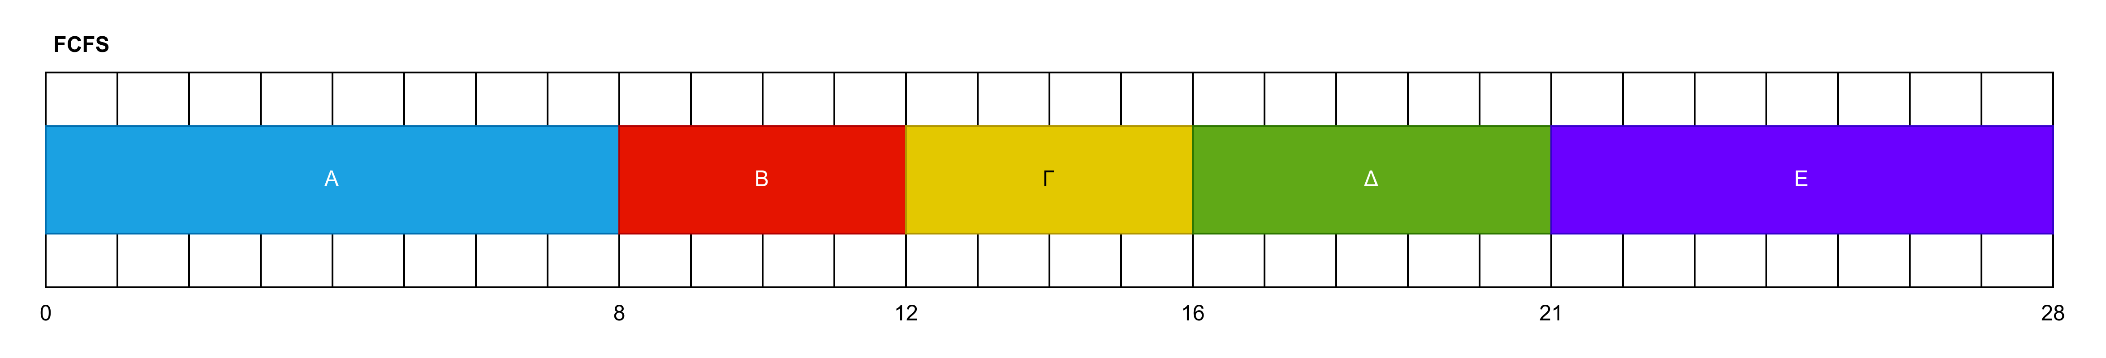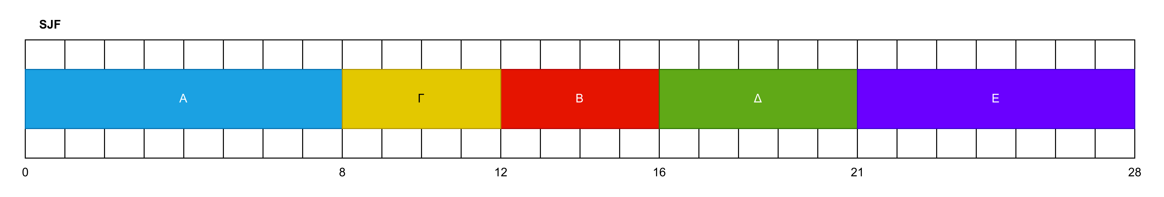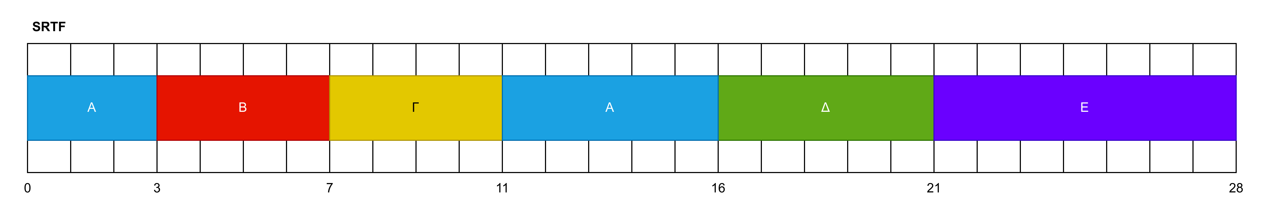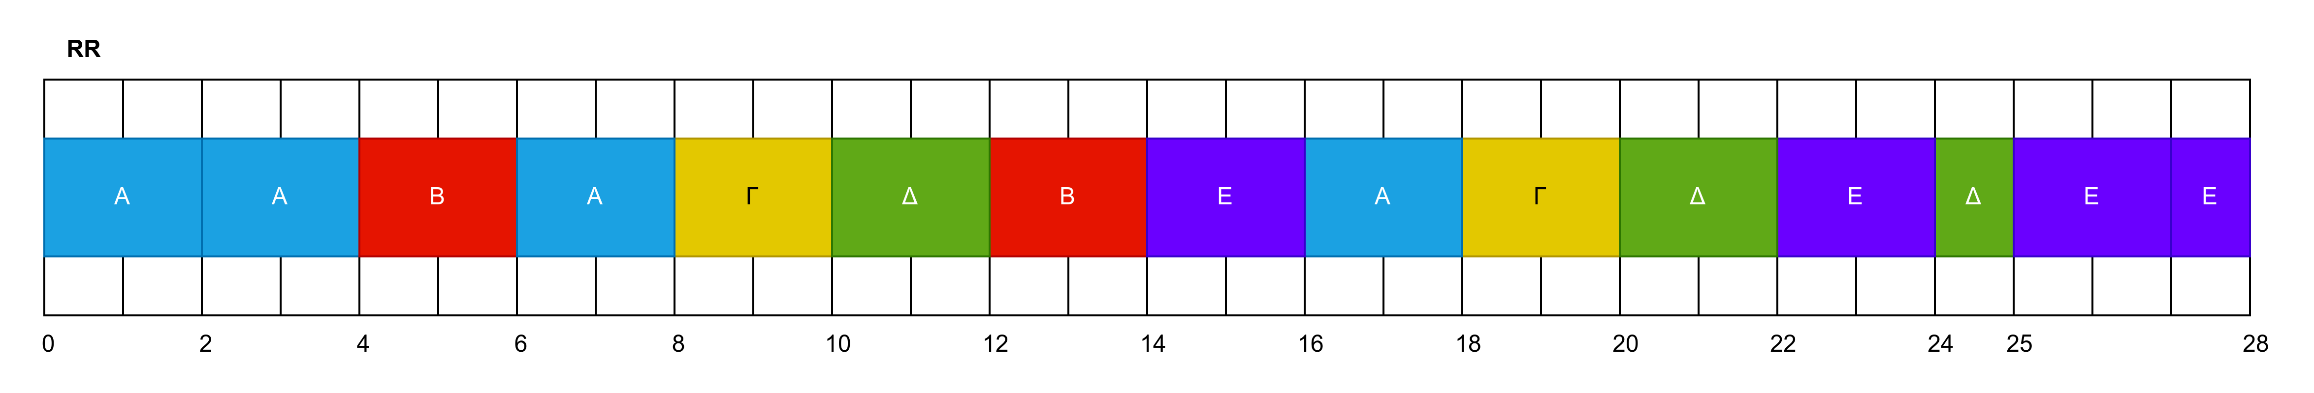

(β) Οι ζητούμενοι υπολογισμοί για τους προηγούμενους αλγόριθμους:



(γ) Έχουμε υπολογίσει ΜΧΑ(SRTF) = 7.2 άρα ο ΜΧΑ(RR with Context Switch) = 3*ΜΧΑ(SRTF) = 21.6. Έστω x ο χρόνος εναλλαγής που θέλουμε να βρούμε. Ισχύει ότι, ΜΧΑ(RR with Context Switch) = (ΧΑΑ + ΧΑΒ + ΧΑΓ + ΧΑΔ + ΧΑΕ) / 5 και έχουμε για κάθε διεργασία Υ ΧΑΥ = tεξόδου(Υ) – tεισόδου(Υ) – tCPU(Y) – Συνολικός_αριθμός_θεματικών_εναλλαγών_από_την_είσοδο(Υ) * x.

* ΧΑΑ = 18 – 0 – 8 – 7 * x
* ΧΑΒ = 14 – 3 – 4 – 5 * x
* ΧΑΓ = 20 – 4 – 4 – 8 * x
* ΧΑΔ = 25 – 5 – 5 – 10 * x
* ΧΑΕ = 28 – 7 – 7 – 10 * x

ΜΧΑ(RR with Context Switch) = (ΧΑΑ + ΧΑΒ + ΧΑΓ + ΧΑΔ + ΧΑΕ) / 5 => 21.6 = (58 – 40 * x) / 5 => x = 50/40 => **x = 1.25** ο χρόνος εναλλαγής.

Το διάγραμμα Gantt:

